Инструкция по настройке ADSL модема Zyxel P660HTW2

- Откройте на компьютере веб браузер, например Internet Explorer.
- В строке адреса наберите 192.168.1.1

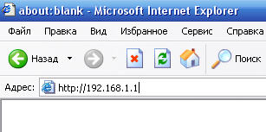
- Появится предложение ввести пароль для входа в меню модема. Введите пароль. Обязательно нужно очистить поле Password (стереть то, что введено в этом поле) и вручную вписать пароль. По умолчанию в модеме установлен пароль 1234.

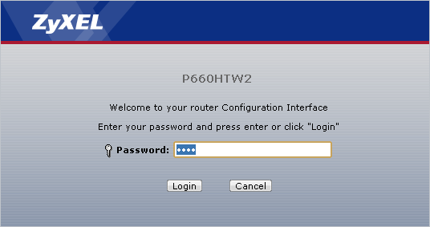

(продолжение на следующей странице)
- В целях безопасности смените пароль по умолчанию 1234. Для этого введите новый пароль два раза в полях New Password и Retype to Confirm и нажмите кнопку Apply.

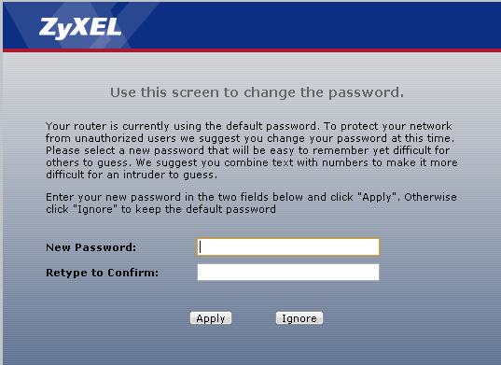
- При первом подключении к DSL-модему появляется окно, в котором предлагается выбрать режим веб-конфигуратора. Установите переключатель в пункте Go to Advanced setup и нажмите кнопку Apply.

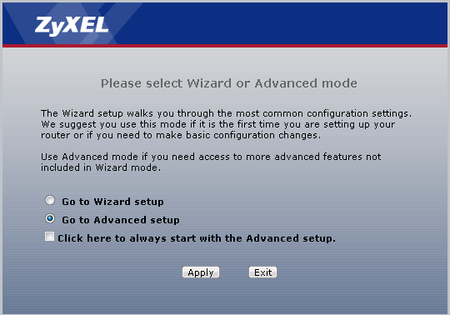

- После этого вы увидете основную страницу веб-конфигуратора модема.

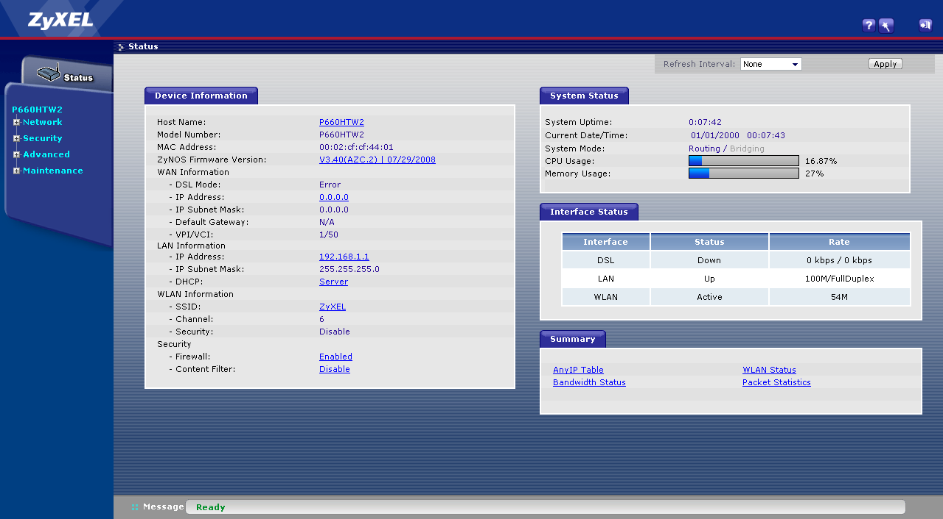

(продолжение на следующей странице)
- Для настройки интернета введите перейдите в раздел Network-WAN и сделайте сделайте настройки, как показано на рисунке:

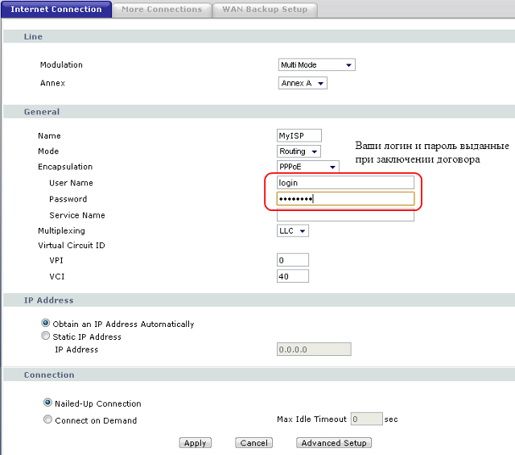
Для сохранения настроек нажмите кнопку Apply.

Приятного использования интернета от компании SCS Telecom.

